基于OpenLayers的WebGIS实例：添加标记要素

WebGIS case based on OpenLayers: add markers for features

关键词：WebGIS，OpenLayers

先放效果图（地图可操作）！！！

最近有个作图需求，一个老师（区域经济方向）做了环杭州湾区城市间的产业链空间投影数据，用表格和数据反映城市间的联系，但是感觉不直观，想要将这种城市间的产业关联表现在地图上，提供的城市间产业关联的数据（数值已做处理）如图1。

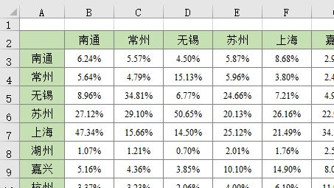

这是需求，接下来开始思考如何将该数据以地图的形式呈现出来。作为一名资深GISer，首先想到的是利用ArcGIS作图，但是本次作图是要表现要素（城市）间的关联性，如果在每个要素上添加一个饼状图，表现不直观而且没有方向感，如果手工划线勾箭头，或许可以实现，但不是本人的风格。

因此只能选择放弃ArcGIS，转而想到了OpenLayers——为WebGIS开发提供的JavaScript类库包，最好的开源地图引擎，用于实现标准格式发布的地图数据访问。OpenLayers灵活的地图表现形式，使我决定采用开发一个简单的WebGIS地图的方式来解决这个问题。

关于OpenLayers类库的介绍，本文不做具体说明，请查阅官方文档，我只负责丢链接——OpenLayers官方技术文档。

有了作图工具，然后思考作图总体思路，也就是要做出什么效果的图。设想如下：对于每个中心城市，选择一到两个关联度大的指向城市，用线条和箭头的方式表达城市间的相关性，线条粗细和颜色深浅代表关联度的大小（关联度大，线段粗，颜色深，颜色的作用是有层次感，便于识别），线段中间（或一侧）的箭头是流向方向，用黄色阴影表示流向的目的地，流入的越多，阴影部分越大。总体设计有了，撸起袖子开始干。

下面介绍具体的实现方法。

1． 数据准备及处理

本次任务需要准备的数据包括：

* 原始城市产业关联数据，格式为Excel；
* 地图底图，包括中国省级行政区划、地市级行政区划等矢量要素数据（可在本站博客中国国家基础地理信息系统（GIS）数据（http://gaohr.win/site/blogs/2017/2017-04-18-GIS-basic-data-of-China.html）下载数据集）。

对于原始城市产业关联数据，可编码为JSON数据格式，方便后期数据读取和使用，格式示例如图2，其中，城市用首字母简单代替，“city”是中心城市，“neighbors”代表指向城市，“rv”表示关联度。

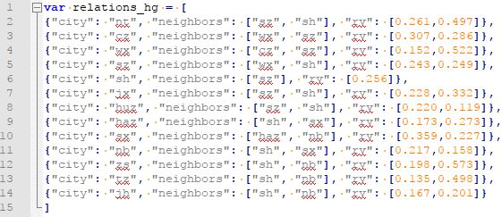

由于任务需求简单，本次作图不采用在线地图发布服务，使用QGIS工具（create web map插件）将ShapeFile矢量地图转换为可支持OpenLayers离线加载的GeoJSON数据格式。利用QGIS的该插件，可以直接将矢量地图发布为WebGIS，如图3，方便后续处理。

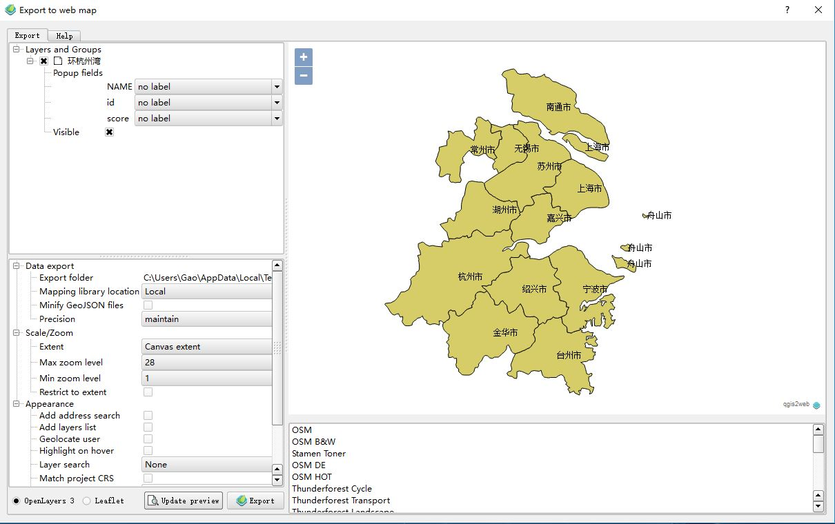

2. WebGIS编程开发

文档组织结构如图4所示。data存储数据等，images存储开发过程所需的图片素材，layers、resources和styles存放基于OpenLayers的WebGIS地图基本要素。

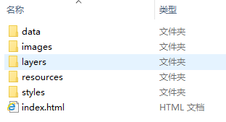

网页开发的基础就不多介绍了，想要做WebGIS，一定要有网页开发的基础，HTML、JavaScript、css等语言要熟悉。

现在已经有了基本的地图底图，要把表示城市关联的线段和箭头添加上去，首先要加载城市关联度json数据，然后根据城市关系构建线段图层要素，再根据线段及方向添加箭头，下面是实现代码。

<代码>

然后设置地图要素的Style，以城市样式为例。

<代码>

至此，WebGIS地图制作完成，可以交差了，本次任务结束。

附2张示例图。

Fighting GISer！！！